Biodata Mahasiswa

NIM : 19.230.0038

NAMA : DIGNA AMALIA PURNAMASARI

Silakan isi data berikut sesuai dengan pembuatan aplikasi yang sudah dikerjakan. Projek akhir keseluruhan dipublish ke Github

Nama Aplikasi : SPK Penerimaan Karyawan Baru menggunakan Metode SAW

Deskripsi Aplikasi : Aplikasi ini digunakan untuk memberikan hasil rekomendasi terbaik sesuai dengan kebutuhan user demikian juga pada sistem yang dibangun pada PT Mitra Gemilang Inti Perkasa bisa menentukan pemilihan karyawan yang sesuai dengan kriteria secara objektif, selain itu juga dapat memperlihatkan laporan hasil seleksi. Namun pada sistem ini masih memiliki kelemahan yaitu belum ada fasilitas backup dan rest*ore*.

Lengkapi detail informasi aplikasi yang dibuat dengan urutan sebagai berikut:

1. Usecase Sistem

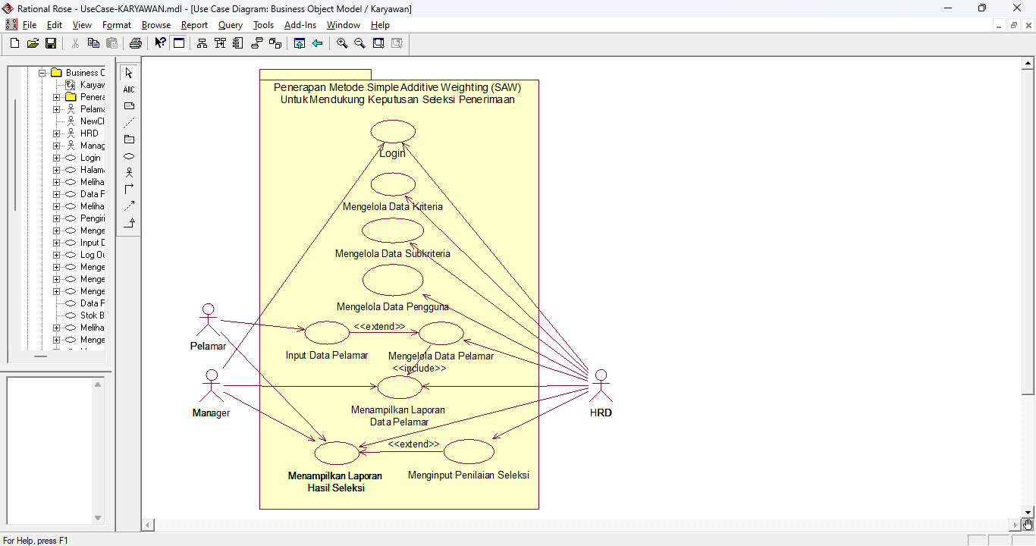

1. Diagram Class yang merelasikan tabel di database

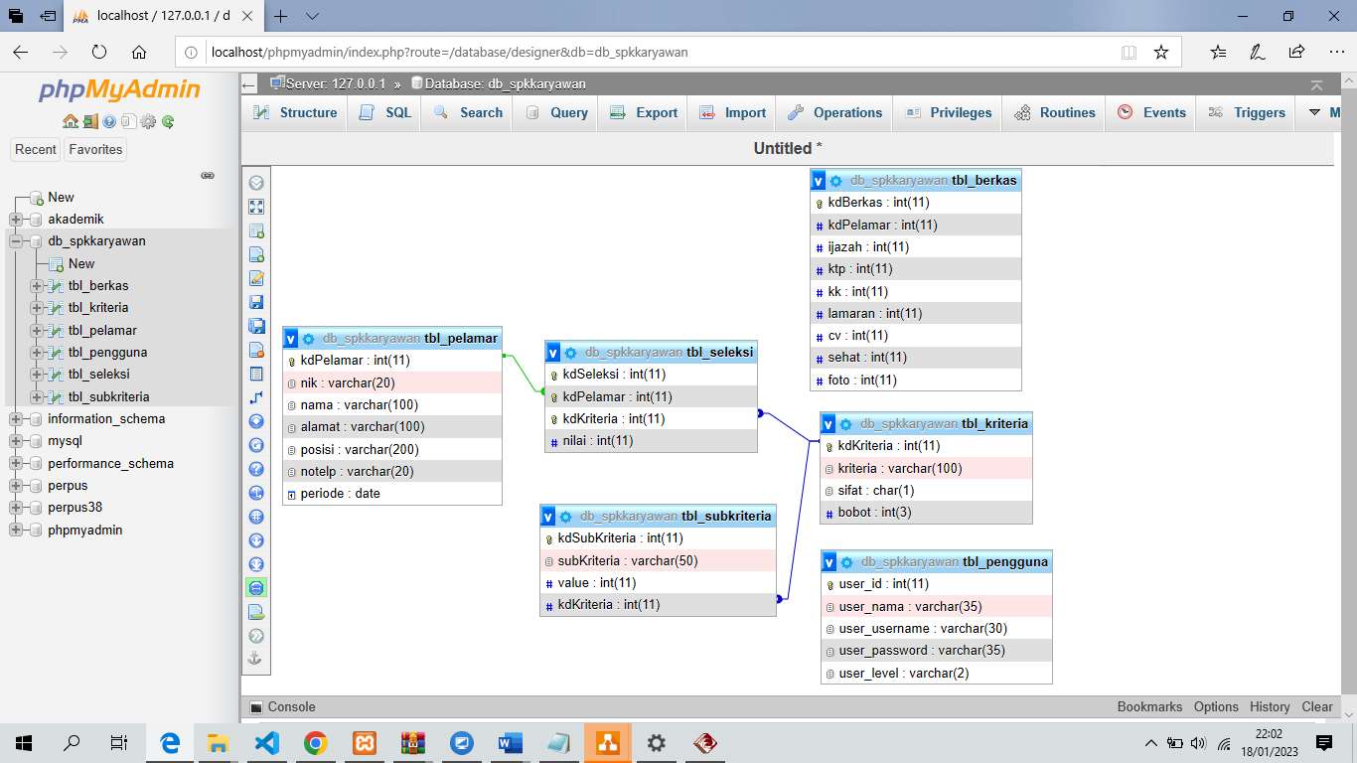

1. Desain Lembar Kerja Tampilan (LKT) dari aplikasi yang dibuat
2. LKT Halaman Login



1. LKT Halaman Utama (Beranda)



1. LKT Halaman Data Kriteria



1. LKT Halaman Sub Kriteria



1. LKT Halaman Data Pelamar



1. LKT Halaman Penilaian Seleksi



1. LKT Halaman Menu Laporan Data Pelamar



1. LKT Halaman Menu Laporan Hasil Seleksi



1. LKT Halaman Data Pengguna



1. LKT Halaman Daftar Pelamar



1. LKT Halaman Daftar Pelamar



1. LKT Halaman Pendaftaran Pelamar



1. LKT Halaman Hasil Seleksi



1. Fitur Aplikasi

| No | Fitur dan Deskripsi | Screenshoot Tampilan Aplikasi |
| --- | --- | --- |
| 1 | Halaman Login (HRD)  Halaman login merupakan halaman yang dilakukan oleh HRD/Manager untuk proses validasi *username* dan *password* jika username atau password salah maka tidak bisa login dan muncul peringatan jika ada kesalahan input, jika benar langsung masuk ke halaman menu aplikasi. |  |
| 2 | Halaman Menu Utama (HRD)  Halaman ini merupakan tampilan Menu Utama dari sebuah Penerapan Metode Simple Additive Weighting (SAW) Untuk Mendukung Keputusan Seleksi Penerimaan Karyawan di PT. Mitra Gemilang Inti Perkasa Pekalongan. |  |
| 3 | Halaman Kriteria (HRD)  Halaman ini merupakan halaman data kriteria. Tombol tambah untuk menambah data baru, tombol edit untuk mengubah data, tombol hapus untuk menghapus data dan tombol lihat untuk menampilkan detail data |  |
| 4 | Halaman Sub Kriteria (HRD)  Halaman ini merupakan halaman data sub kriteria. Tombol edit untuk mengubah data dan tombol lihat untuk menampilkan detail data. |  |
| 5 | Halaman Pelamar (HRD)  Halaman ini merupakan halaman data pelamar. Tombol ubah untuk mengubah data. |  |
| 6 | Halaman Penilaian Seleksi (HRD)  Halaman ini merupakan halaman data penilaian seleksi. Tombol seleksi untuk memasukkan nilai seleksi pelamar dan tombol lihat untuk menampilkan detail data. |  |
| 7 | Laporan Data Pelamar (HRD)  Laporan data pelamar ini merupakan informasi dari data pelamar yang dapat dicetak. |  |
| 8 | Halaman Cetak Seleksi Berdasarkan Posisi (HRD)  Halaman ini merupakan cetak seleksi berdasarkan posisi, tombol cetak untuk menampilkan laporan hasil seleksi penerimaan karyawan. |  |
| 9 | Halaman Data Pengguna (HRD)  Halaman ini merupakan halaman data pengguna. Tombol tambah untuk menambah data baru, tombol edit untuk mengubah data dan tombol hapus untuk menghapus data. |  |
| 10 | Halaman Menu Utama (Pelamar)  Halaman Menu Utama merupakan halaman bagi pelamar yang akan mengikuti seleksi karyawan baru. |  |

1. Pengujian Aplikasi (Silakan pilih salah satu jenis pengujian)

Pengujian UAT